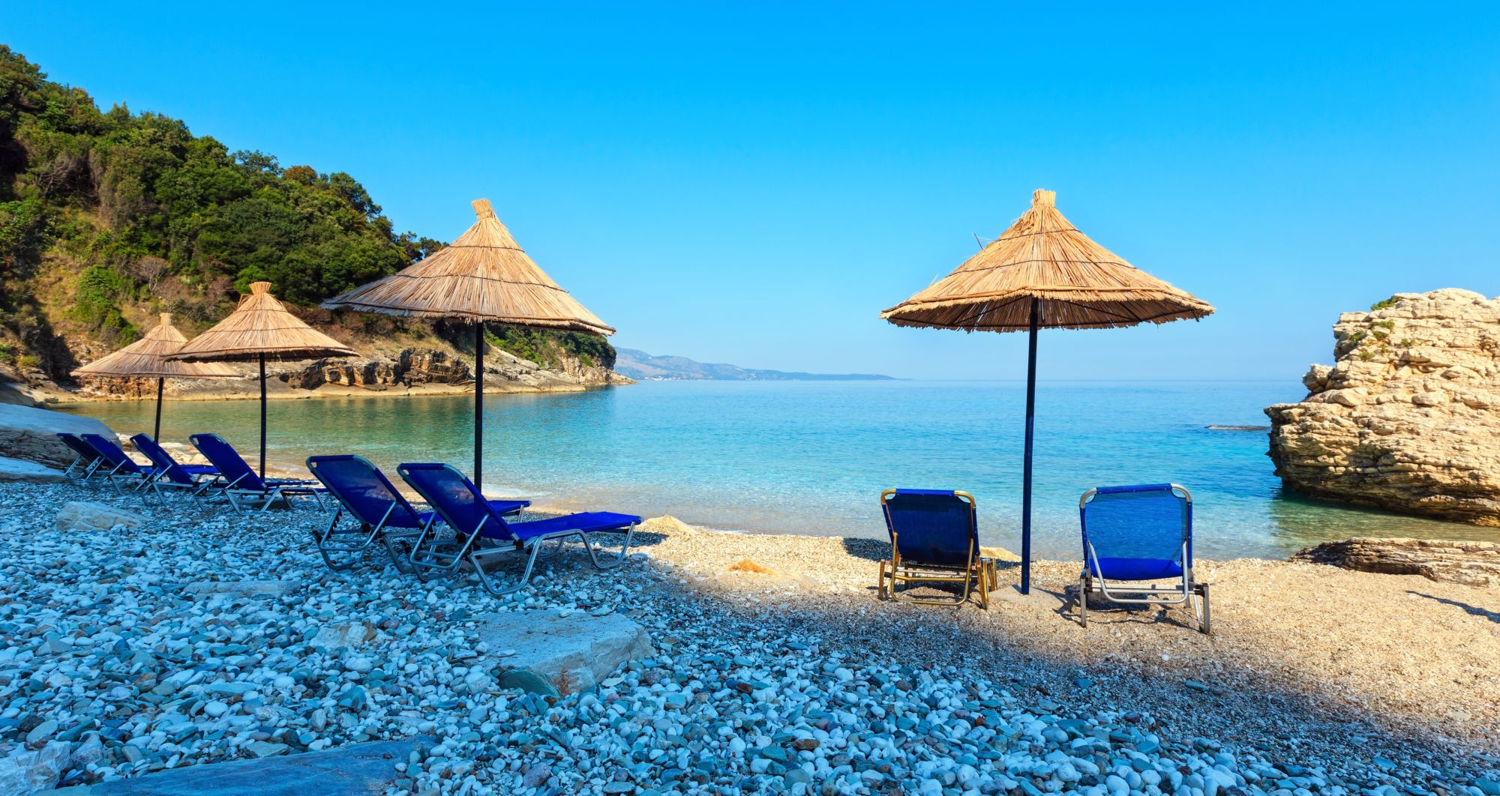
Szanowni Państwo,
Rok szkolny 2019/2020 był wyjątkowy i trudny. Z powodu pandemii przez ponad trzy miesiące uczniowie nie mieli zajęć stacjonarnych, a oddziaływania wychowawcze i opiekuńcze były ograniczone. Szkoły organizowały zdalne nauczanie oraz kształcenie na odległość. Rzeczywistość postawiła przed każdym z nas nowe, trudne zadania, które wymagały od wszystkich nowej organizacji, zmiany metod i narzędzi pracy, a przede wszystkim rozwiązywania podstawowych problemów, które zagrażały naszemu zdrowiu. Troska o własne zdrowie i życie, byt rodziny, poczucie bezpieczeństwa, to podstawowe potrzeby, które były zagrożone. Niełatwo jest wtedy uczyć się i pracować.
Drodzy Uczniowie,
Gratuluję promocji do następnej klasy, gratuluję sukcesów, dziękuję za reprezentowanie szkoły w konkursach i zawodach sportowych, dziękuję, że wielu z Was starało się jak najlepiej funkcjonować w okresie zawieszonych zajęć w szkole. Dziękuję za wytrwałość, samodzielność i pomoc tym, którzy na Was liczyli. Wielu w tej nowej, ale trudnej sytuacji, prezentowało wzorową postawę. Świat nagle gwałtownie się zmienił, ale nie zapomnieliście o swoich obowiązkach, przyjaźni, tolerancji i zdrowiu. Jeszcze raz gratuluję i życzę sukcesów w nowym roku szkolnym.
Drodzy Rodzice i Opiekunowie,
W tym miejscu chce bardzo podziękować wszystkim rodzicom i opiekunom moich uczniów. Dziękuję za ogromną pomoc w procesie nauczania, to na Waszych barkach spoczywało wiele dodatkowych obowiązków, które w normalnych warunkach wypełniała szkoła. Dziękuję za współpracę, która zawsze była na wysokim poziomie, a sukcesy dzieci są tego najlepszym dowodem. Za Wasze poświęcenie w pracy zawodowej i w domu rodzinnym należą się wyrazy wielkiego szacunku.
Drodzy Nauczyciele,
Dziękuję za całoroczny wysiłek włożony w nauczanie i wychowanie naszych uczniów. Nikt z Was uzyskując zawód nauczyciela nie myślał o zdalnym nauczaniu. Przygotowywaliśmy się do pracy w szkole, w sali lekcyjnej, z klasą, która jest losowo dobraną grupą społeczną. Rozpoczynając ten rok szkolny nie planowaliśmy kształcenia na odległość, ale wirus wymusił inne zasady pracy. Przejście do zdalnego systemu nauczania było dużym wyzwaniem, ale dziękuję za pokonanie problemów, wyrozumiałość, wzajemną pomoc i samodoskonalenie w zakresie wykorzystania technologii informacyjnej i komunikacyjnej.
Zwracając się jeszcze raz do całej społeczności szkolnej pragnę powiedzieć, że ta niecodzienna i trudna sytuacja nie pokonała nas, a raczej wzmocniła i pokazała jakie są prawdziwe wartości w życiu człowieka. Jestem przekonana, że integracja środowiska szkolnego, nowe umiejętności i narzędzia zostaną wykorzystane w przyszłości i przyniosą jeszcze lepsze efekty w pracy szkoły.
Gratuluję i dziękuję. Życzę wszystkim udanego i bezpiecznego odpoczynku. Do zobaczenia w szkole.
Pozdrawiam i życzę dużo zdrowia.
Romana Musialik

